[阿里云accessKey如何创建？~ 2015.08.25](http://www.cnblogs.com/dunitian/p/4758517.html)

选择导航条上面的ACCESSKeys（工单服务左边，我一开始也没注意到）

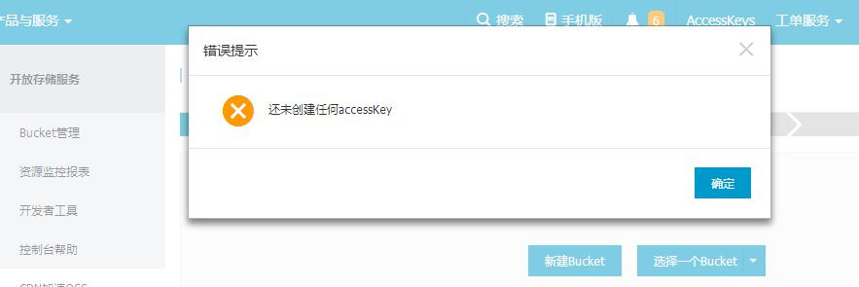

创建一下，然后同意

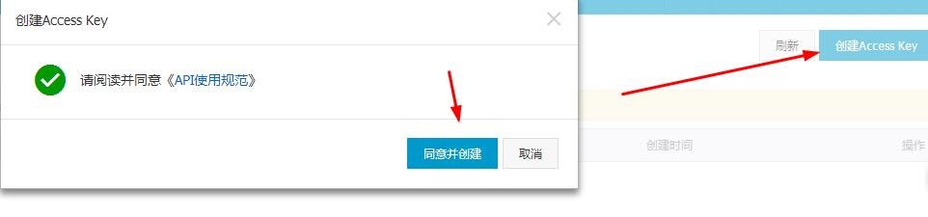

验证一下

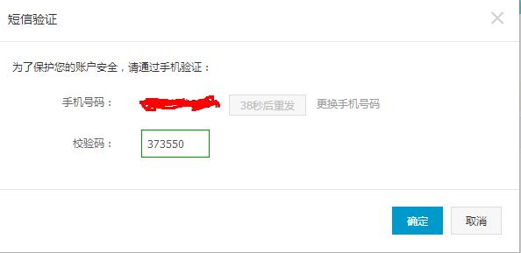

收工

